
每日市场报告

2026年3月3日

市场综述
美国三大股指收盘涨跌不一，道指跌0.15%报48904.78点，标普500指数涨0.04%报6881.62点，纳指涨0.36%报22748.86点。美元指数涨0.93%报98.55，非美货币多数下跌，欧元兑美元跌1.06%报1.1690，英镑兑美元跌0.59%报1.3405，澳元兑美元跌0.26%报0.7094，美元兑日元涨0.81%报157.3505，离岸人民币对美元跌400.0个基点报6.9012。国际油价全线上涨，美油主力合约涨5.98%，报71.03美元/桶。布油主力合约涨6.82%，报77.85美元/桶。国际贵金属期货收盘涨跌不一，COMEX黄金期货涨1.68%报5335.90美元/盎司，COMEX白银期货跌3.95%报89.61美元/盎司。ICE原糖主力合约涨0.07%报13.9美分/磅，ICE棉花主力合约跌1.23%报64.8/磅。
图表1：全球主要股指涨跌幅（%）
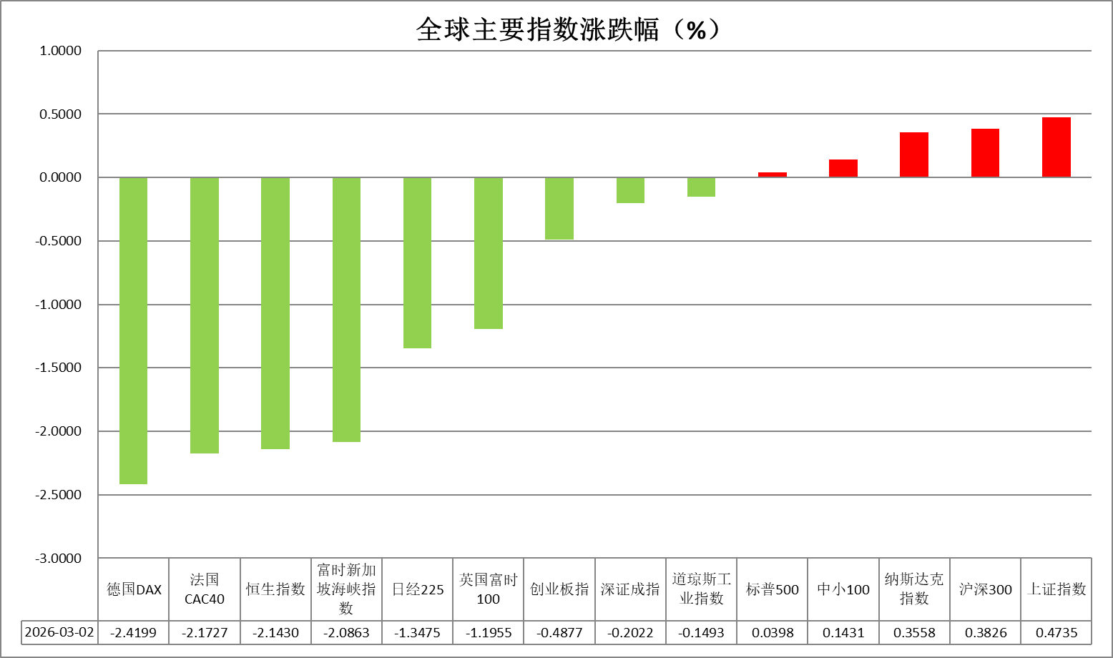
资料来源：公开资料整理、瑞达国际

- 消息回顾
【美国总统特朗普表示，一个拥有核武器的伊朗对美国来说是不可容忍的。美国继续在伊朗开展大规模军事行动。对伊朗军事行动可能持续4至5周，但已做好“行动时间远超这个期限”的准备。特朗普表示，如果伊朗下一任领导人表现得务实，他可能会解除对伊朗的制裁。伊朗最高国家安全委员会秘书阿里·拉里贾尼表示，不会与美国进行谈判。】
【伊朗伊斯兰革命卫队司令顾问表示，霍尔木兹海峡已被关闭，伊方将打击所有试图从霍尔木兹海峡通过的船只。高盛评估伊朗冲击称，欧洲天然气恐涨130%，油价每桶上涨18美元，相当于霍尔木兹海峡封锁6周。摩根大通分析师称，如果霍尔木兹海峡因中东冲突而完全关闭，那么中东产油国或许只能继续生产“至多25天”。】
【在美国最高法院公布推翻特朗普政府大多数关税的裁决一周多后，美国总统特朗普再尝“法庭败绩”。联邦上诉法院驳回了政府推迟关税退税之争后续步骤的请求。这意味着，超过1750亿美元被最高法院判定违法的关税将进入实质性的退款程序。】
【北约秘书长马克·吕特表示，美国和以色列在伊朗的军事行动尚处于初始阶段，可能会持续数周，北约将不会参与美国和以色列在伊朗的军事行动。】
【欧元区货币市场交易员几乎已排除欧洲央行在2026年降息的可能性。交易员们现在认为欧洲央行12月前降息可能性约为8%，而2月27日预测约为40%。】

今日关注
时间 | 数据/事件
2026/3/3 | 07:30 | 日本 1 月失业率
2026/3/3 | 18:00 | 欧元区 2 月 CPI 初值
2026/3/3 | —— | 日本央行行长植田和男在一场金融科技研讨会上发表讲话

- 观点汇总
美元指数
隔夜，美元指数涨0.93%报98.55，非美货币多数下跌，欧元兑美元跌1.06%报1.1690，英镑兑美元跌0.59%报1.3405，美元兑日元涨0.81%报157.3505。
美伊冲突全面升级，伊方宣布关闭霍尔木兹海峡，市场避险资金流入为美元提供较强支撑。近期10年期与2年期美债利差收窄，显示出原油市场上涨背景下市场对通胀反弹风险的再定价。美联储方面，理事米兰主张尽早且大幅度地降息，认为当前经济中缺乏强劲的实际价格压力，维持高利率更多是通胀衡量方式的特殊性所致，联储内部对于未来降息仍存在显著分歧，重点关注本周五即将公布的美非农就业报告。美经济数据延续较强韧性，叠加避险资金提供边际支撑，支持美元继续偏强运行，但由财政无序扩张导致美元信用走弱之叙事持续展开，美元大幅走高可能性仍相对受限。
日本方面，高市对于日央行鹰派基调呈强硬态度，延续宽松政策立场，但财政扩张基调较此前有所收敛，日本国债收益率走低。欧元区2月经济景气指数较前期高位有所下滑，小幅低于市场预期。利率期货显示欧央行年内降息概率仅为30%，市场预期在通胀受控的背景下保持耐心。欧央行行长表示，预计中期内总体通胀率将向2%的目标收敛，食品通胀或小幅走高。本周美元反弹继续压制欧日元，后续关注欧元反弹机会。
图表1：美元指数走势图
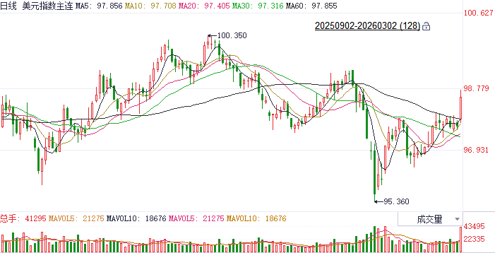
资料来源：Wind、瑞达国际

S&P500
截至3月2日，标普500指数上涨0.04%至6881.62点；迷你标普500主力合约上涨0.13%至6884.5点。地缘局势上，2月28日，美国和以色列对伊朗发动空袭，并炸死包括伊朗最高领袖哈梅内伊在内的多名伊朗高官。以色列和美国袭击伊朗总统府等目标后，伊朗对以色列特拉维夫实施导弹打击，中东多地美军基地亦遭袭。伊朗伊斯兰革命卫队宣布关闭霍尔木兹海峡。美国总统特朗普表示，对伊朗的军事行动可能持续四周左右。地区紧张局势推升原油地缘风险溢价，及市场避险情绪。整体来看，地缘冲突若持续推高油价将引发市场对再通胀的担忧，或将使得美联储年内降息落空，对市场形成利空，同时通胀上行，也对成长型股票估值有负面影响。目前市场对地缘风险事件的担忧或令美股短线承压，但长期走势还取决于油价涨幅对通胀的影响程度。
图表2：S&P500走势图
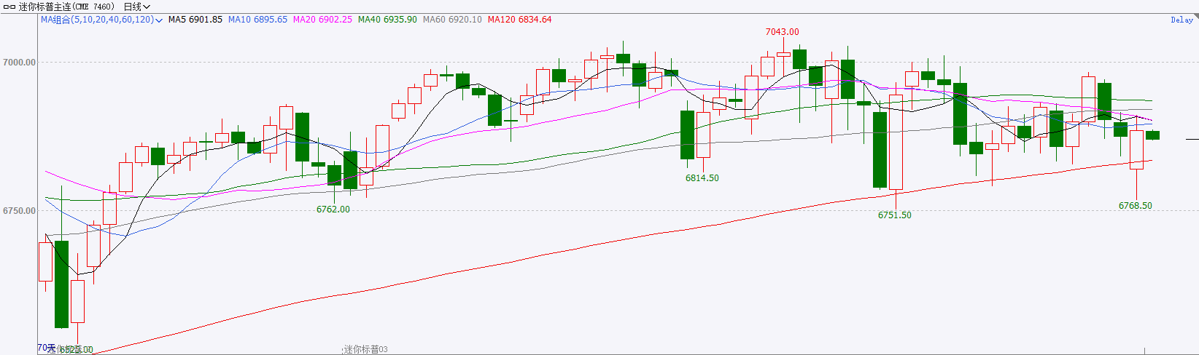
资料来源：Wind、瑞达国际

富时中国A50
截至3月2日，富时中国A50指数上涨0.84%至14752.29；新交所富时A50期指主力合约上涨0.39%至14699。海外方面，周末期间美伊爆发冲突，引发原油供应中断风险，目前伊朗已关闭霍尔木兹海峡，市场避险情绪快速升温，亚太股市连续两日集体低开。同时隔夜美国10年期国债期货收益率突破4%，暗示市场对再通胀预期明显升温。国内方面，经济基本面，节日期间，国内出游人数及出行花费均较2025年春节假期明显增加，虽然2026年春节假期较2025年延长，但日均出行人数同样高于2025年。资金面，节前公布的1月金融数据显示非银存款同比大幅多增，居民存款同比增速明显回落，居民存款增速-M2增速落入负值区间，A股市值/住户存款落入上升至68%，居民存款搬家明显加速。整体来看，海外地缘冲突若持续推高油价将引发市场对再通胀的担忧，或将使得美联储年内降息落空，对人民币汇率形成压制，限制人民银行降准降息空间。然而，居民消费在春节期间持续高涨，显示出扩内需政策的成效，同时，居民存款搬家加速也为股市提供流动性支持。目前市场对外部风险事件的担忧或令A股短线承压，但长期走势还取决于油价涨幅和国内经济基本面的修复情况。
图表3：富时中国A50走势图
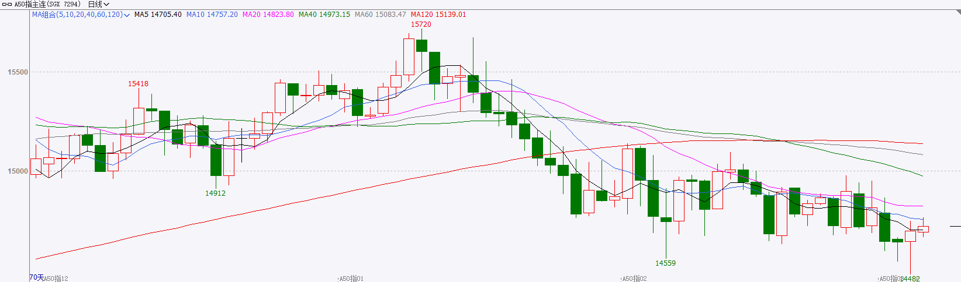
资料来源：Wind、瑞达国际

铜
隔夜COMEX铜震荡回落，报收5.9645元/磅，涨跌幅-1.57%。国际方面，美国总统特朗普表示，一个拥有核武器的伊朗对美国来说是不可容忍的。美国继续在伊朗开展大规模军事行动。对伊朗军事行动可能持续4至5周，但已做好“行动时间远超这个期限”的准备。特朗普表示，如果伊朗下一任领导人表现得务实，他可能会解除对伊朗的制裁。伊朗伊斯兰革命卫队司令顾问表示，霍尔木兹海峡已被关闭，伊方将打击所有试图从霍尔木兹海峡通过的船只。国内方面，国家发改委主任郑栅洁主持召开民营企业座谈会。郑栅洁表示，发改委将持续深化与民营企业的常态化沟通交流，充分发挥统筹协调作用，加力解决企业反映的问题诉求，扎实推动各项政策举措落地落实，不断促进民营经济健康发展、高质量发展。库存方面，截至2026年3月2日，COMEX铜库存为601716短吨，环比+175短吨；LME铜库存为257675吨，环比+3975吨；SHFE每日仓单295881吨，环比+5287吨。美元美债方面，美元指数因中东冲突扩大引发避险需求而走强，最终收涨0.9%，报98.55。基准的10年期美债收益率收报3.951%，对美联储政策利率敏感的2年期美债收益率收报3.385%。操作建议，纽铜主力合约轻仓逢低短多交易，仅供参考。
图表4：铜日线走势图
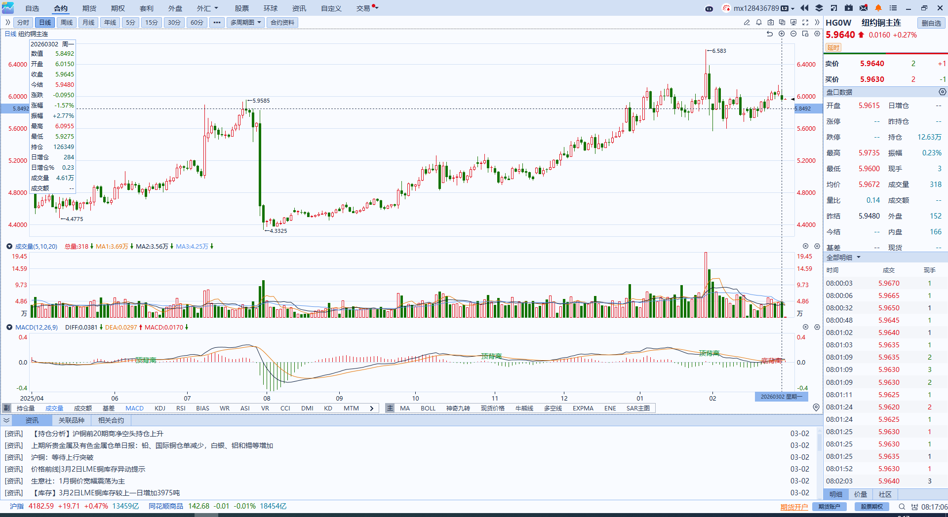
资料来源：Wind、瑞达国际

黄金
隔夜，全球贵金属市场集体冲高回落，伦敦金涨0.82%收5321.43美元/盎司，伦敦银跌4.78%报89.26美元/盎司；COMEX黄金期货涨1.68%报5335.90美元/盎司，COMEX白银期货跌3.95%报89.61美元/盎司。周一盘中贵金属跳空高开，由于市场避险情绪高度集中叠加获利盘集中抛压，多头资金在早盘出现明显获利回吐。伴随伊朗高级官员拉里·贾尼公开驳斥有关恢复美伊谈判，伊方宣布关闭霍尔木兹海峡，金价受避险支撑收复部分失地。隔夜公布的美国ISM制造业数据强于预期，新订单指数延续韧性，通胀分项大幅走高，美元指数维持偏强运行，对金价上行形成一定压制。短期来看，美伊紧张局势料将延续，避险资金或继续支撑金银价格走高，金价有望重新挑战历史新高，但由于市场已提前定价潜在冲突，后续若出现冲突强度不及预期的情形或出现“利多出尽”带来的回调压力。但从中长期视角，地缘裂痕加深与美元信用弱化的结构性逻辑未变，黄金作为首选避险对冲资产的吸引力仍存。数据方面，重点关注后续的ISM服务业PMI以及2月非农就业数据，地缘方面关注后续是否存在单边让步以及潜在谈判的可能性。操作上建议，逢低布局多单为主，注意风险控制。
图表5：COMEX黄金日线走势图
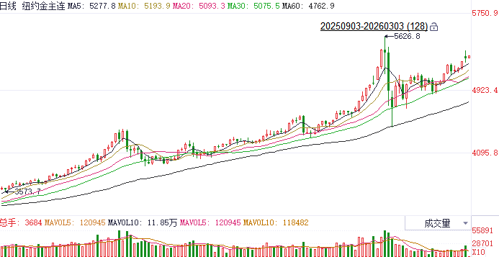
资料来源：Wind、瑞达国际

ICE原糖
洲际交易所(ICE)原糖期货周一上涨，因担心美伊冲突升级正在扰乱全球能源供应，将促使巴西糖厂在减少糖产量的情况下生产更多乙醇。ICE交投最活跃的5月原糖期货收涨0.02美分或0.1%，结算价报每磅13.91美分。
国际方面，巴西航运机构Williams发布的数据显示，截至2月25日当周，巴西港口等待装运食糖的船只数量为41艘，此前一周为43艘。港口等待装运的食糖数量为146.17万吨，较此前一周的157.7万吨。当周等待装运出口的食糖船只数量小幅减少。
美糖主力价格关注上方压力14.50美分/磅，下方支撑13.2美分/磅。建议5月 ICE 期糖短期观望。
图表6：ICE原糖主力合约价格走势图
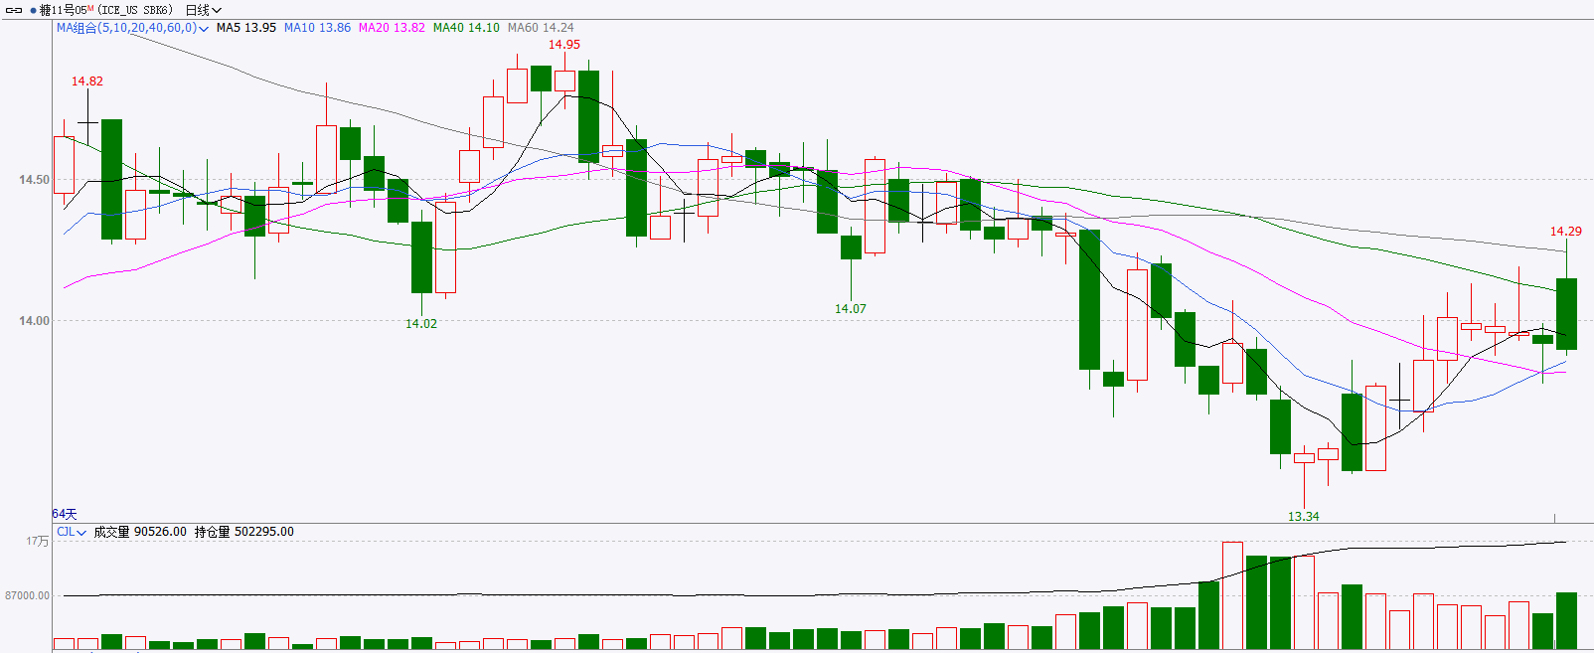
资料来源：Wind、瑞达国际

ICE棉花
洲际交易所(ICE)棉花期货周一下跌逾1%，中东紧张局势升级促使市场采取更广泛的避险举措，而美元走强进一步给市场带来压力。ICE 5月棉花期货合约收跌1.02美分，或1.55%，结算价报每磅64.59分。
国际方面，据美国农业部(USDA)报告显示，2月19日止当周，2025/26年度美国陆地棉出口销售净增25.32万包，较前周减少46%，较前四周均值减少12%。2025/26年度美国陆地棉出口装运量19.30万包，较前周增加12%，较前四周平均水平减少10%。当周美国棉花出口签约量减少。
美棉主力价格关注上方压力70美分/磅，下方支撑55美分/磅。建议 ICE5月期棉短期暂时观望。
图表7：ICE美棉主力合约价格走势图
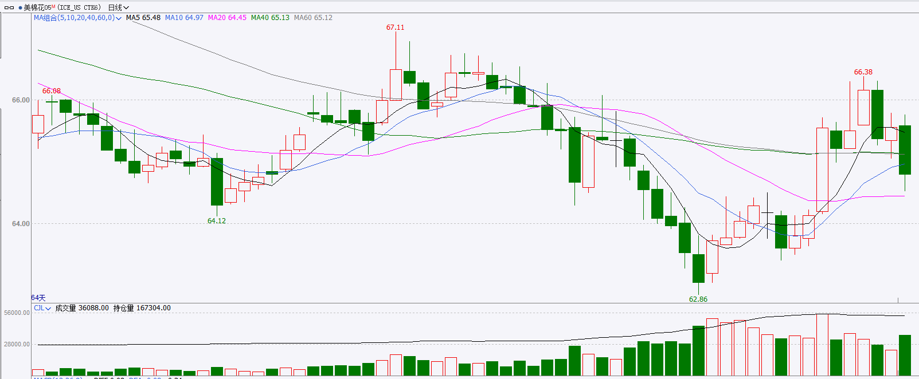
资料来源：Wind、瑞达国际

△ 免责声明
此报告由瑞达国际所编制。本报告采用之资料及意见均相信可靠及准确，但本公司并不对各分析或有关资料之可靠性及准确性作出全面性保证。本报告只供客户或读者作参考之用，客户或读者不应完全依靠本报告内容作为投资准则。
本报告之资料及意见如有任何更改，恕不另行通知。本报告并非及并无意图构成任何作价或招揽进行买卖本报告 提及的商品。本公司不会对任何因依靠本报告作出任何买卖而引致之任何损失承担任何责任。



24小时客服电话： 00852 - 25342000/86 - 13603059885
24小时传真电话： 00852 - 25632368
客服邮箱： cs@ruida- int . com
客服QQ： 203195058/2938472186
网址：www. ruida- int . com
地址: 香港湾仔菲林明道8号大同大厦17楼05 - 06室

